الأحتكار التام : Pure Monopoly : عندما يكون بالسوق منتج أو بائع واحد لسلعة أو خدمة معينة , فإن هذا السوق يسوده الأحتكار التام , و المنشأة المحتكرة في هذه الحالة تتحكم تماماً في عرض السوق و بالتالي تمتلك القدرة على تحديد الكمية المعروضة من السلعة لمقابلة طلب السوق , و بالتالي تحديد سعر السوق , و لهذا السبب يوصف المحتكر بإنه صانع للسعر ( Price Maker ) وليس أخذاً للسعر ( Price Taker ) كما هو الحال بالنسبة للمنشأة في ظل المنافسة الكاملة .
هناك أربع خصائص أساسية للاحتكار التام و هي :
- أن تكون المنشأة هي المنتج أو البائع الوحيد في السوق .
- ألا تتوفر البدائل القريبة لمنتجات المنشأة المحتكرة .
- أن تكون هناك موانع لدخول منشأت منافسة .
- ألا تتدخل الدولة لمنع الاحتكار .
و من أهم عوامل بقاء المنشأة المحتكرة و احتفاضها بقوتها الاحتكارية , وجود عوائق تمتع دخول المنافسين إلى سوق السلع التي تنفرد المنشأة المحتكرة بإنتاجها أو بيعها , و فيما يلي ننظر في العوائق الرئيسية لدخول سوق المحتكر .
عوائق دخول السوق :
- عوائق قانونية : تتمثل في إصدار التشريعات التي تعطي حق احتكار إنتاج بعض السلع و الخدمات لمؤسسات حكومية او خاصة , كما كان الحال و ما زال في بعض الدول بالنسبة لإنتاج الكهرباء و المياه و النقل البري و الجوي و إنتاج النفط و خدمات البريد و الهاتف و البث الإذاعي و التلفزيوني , ففي جميع هذه الحالات يكفل القانون لمؤسسة واحدة حكومية أو خاصة حق إنتاج سلعة أو خدمة معينه و بذلك يتم منع المنافسة في تلك الأسواق و يكون الاحتكار مقنن في هذه الحالة .
- براءة الاختراع : براءة الاختراع هي شهادة تصدرها الجهات الحكومية بأحقية المنشأة صاحبة الاختراع في استغلال اختراعها في المجال الإنتاجي دون غيرها من المنشآت المنافسة لتفرة زمنية يحددها القانون , و الغرض من إصدار براءة الاختراع هو تشجيع المنشآت و توفير الضمانات و خفض مخاطر الإنفاق على البحوث لتطوير , و توفر براءة الاختراع الحماية للمنتجات الجديدة و تمنع المنافسين من تقليدها , حتى تتمكن المنشأة المالكة لبراءة الاختراع من تحصيل العوائد المجزية على استثماراتها في البحوث و التطوير , و لذلك تعتبر براءة الاختراع من أهم أسباب الاحتكار , و تعتبر الإتفاقيات الحديثة لمنظمة التجارة العالمية التي تحمي حقوق الملكية الفكرية في مجال الاختراع و التأليف تطبيقاً عملياً للاحتكار المقنن .
- امتلاك مورد أساسي : في بعض الحالات تسمتد المنشأة قوتها الاحتكارية من امتلاكها لأحد عناصر الأنتاج الضرورية غير المتوفرة للمنافسين , فالدول التي تتمتع بالظروف المناخية الملائمة لإنتاج البن هي الدول المحتكرة للبن في الأسواق العالمية , و المنشأة التي تملك المنجم الوحيد لخام الحديد في جزيرة معينة تكون محتكرة لإنتاج الحديد في أسواقها المحلية , كما أن الدول التي تمتلك الاحتياطات النفطية الكبيرة هي الدول المحتكرة السوق العالمية للنفط .
توازن المحتكر : المقصود بتوازن المحتكر هو بلوغ مستوى الإنتاج الذي يعظيم ربح المحتكر و تواجه المنشأة المحتكرة طلب السوق الذي يمثله منحنى له انحدار سالب على غير الحالية في ظل المنافسة .
كما أن المحتكر ليس آخذاً للسعر كما في حالة المنشأة في ظل المنافسة الكاملة حيث تستجيب المنشأة للسعر السائد في السوق فيزيد إنتاجها مع ارتفاع السعر و ينقص مع انخفاضه , فالمحتكر صانعاً للسعر , يحدد الكمية المنتجة أو المباعة لمقابلة طلب السوق فيتحدد السعر تبعاً لذلك , أو يحدد المحتكر سعر البيع و ينظر في طلب المشترين ليرى الكمية التي يطلبونها عند سعره المعلن .
تعظيم الربح في المدى القصير : التحليل الكلي :
الربح = الإيراد الكلي – التكاليف الكلية
كما نعلم أن :
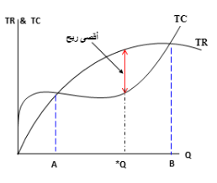
ولعدم ثبات السعر في حالة الاحتكار و ذلك لأن المنشأة المحتكرة تواجه منحنى طلب له إنحدار سالب على غير الحالة في ظل المنافسة فإن منحنى إيراداتها الكلية يظهر على النحو التالي :

- المسافة الرأسية بين منحنيات التكاليف الكلية و الإيراد الكلي تقيس الربح , عند إنتاج (Q*) يحقق المتحكر أقصى ربح , أكبر مسافة بين المنحنيين .

تعظيم الربح في المدى القصير : التحليل الحدي : هندسياً تكون المسافة بين المنحنيين ( الربح ) أقصى ما يمكن عندما يتساوى ميل المنحنيين , و بذلك يكون شرط تعظيم أرباح المنشأة في ظل المنافسة التامة , هو أن تنتج المنشأة المستووى الذي يجعل : ميل منحنى التكاليف الكلية = ميل منحنى الإيران الكلي .
و بالتالي فإن : و بالتالي .
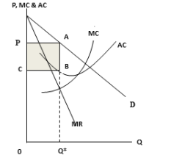
في الطريقة الحدية , يتحدد الإنتاج الأمثل بمقارنة الإيراد الحدي بالتكلفة الحدية , فإذا كان الإيراد الحدي يزيد عن التكلفة الحدية لأي وحدة إضافية فيجب في هذه الحالة إنتاج تلك الوحدة , لماذا ؟ أما إذا كانت التكلفة الحدية لإنتاج هذه الوحدة الإضافية تزيد عن الإيراد الحدي المتوقع من بيعها فيجب على المنشأة عدم إنتاجها , لماذا ؟
- تحقق المنشأة المحتكرة أقصى ربح تنتج Q* حيث يتعادل عندها الإيراد الحدي مع التكلفة الحدية , و تبيع بسعرها P* , و يقاس ما تحققه من ربح بالمساحة المظللة .

تدنية الخسارة في ظل المنافسة الكاملة :
كان اهتمامنا في الجزء السابق خلق توازن ( تعظيم الأرباح ) , ولكن في بعض الاحيان و لمجموعة عن ظروف التي تحيط بالمنشأة فأنها تفشل في تحقيق الشرط الضروري لعظيم أربحاها (MR=MC) , و عليه فإنه متخذ القرار يكون أمام مجموعة الخيارات لتدنية التكلفة , أي مستوى من التكاليف يمكن تغطيتها ؟ هل يواصل الإنتاج أم ينسحب من السوق ؟ ,,, إلخ .
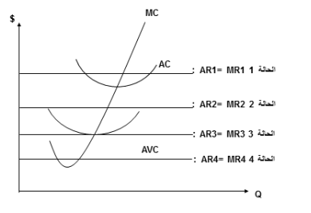
نستعين بالشكل التالي لتوضيح مجموعة من الافتراضات التي يمكن أن تمر بها منشأة معينة و من ثم معرفة القرار الذي يجب أن تتخذه المنشأة .

نلاحظ أخيراً أن أي حالة تقع أسفل الحالة 4 (P<AVC) وهي نقطة توقف تام عن الإنتاج (Shut-down Point) لان المنشأة عندها ستتحمل كل تكاليف الثابتة TFC إضافة إلى جزء من التكاليف المتغيرة TVC لذلك يجب أن تخرج من السوق و تتوقف عن الإنتاج .

الاحتكار التام : إذا كان هناك منتج أو بائع واحد في سوق سلعة او خدمة معينة , فيعتبر سوق الاحتكار التام.
وباعتبار أن المحتكر يتحكم تماما في عرض السوق فهو إذا صانع للسعر و ليس آخذاً للسعر , كما هو الحال بالنسبة للمنشأة في ظل المنافسة التامة .
لكن اشتراط التحكم في الكمية المعروضة لا يكفي , لآن بعض المنتجين سيعملون على تقليد سلعهم بشكل او بأخر و إن كانت دونها في الجودة و الإتقان , مما قد يؤثر في مسار الأسعار .
عوائق دخول السوق :
- عوائق قانونية : تمنح حق احتكار إنتاج بعض السلع و الخدمات لمؤسسات حكومية أو خاصة ( الكهرباء , الماء , النقل البري و الجوي , النفط , خدمات البريد , الهاتف , البث الإذاعي و التلفزي , ... ) .
- براءة الاختراع : شهادة تصدرها الجهات الحكومية فتمنح للمخترع حق الاستغلا في المجال الإنتاجي لفترة زمنية محددة , تهدف إلى حفض مخاطر الإنفاق الاستثماري على البحث و التطوير , لكي تحصل المنشأة المخترعة على عوائد احتكارية .
- امتلاك مورد أساسي : مثل امتلاك حقول البن و مناجم الحديد , آبار النفط ..
- الدعاية و الإعلان : وهي عوائق مصطنعة تعدف إلى رفع تكاليف دخول المنشأت المنافسة , وتسمى الإعلان الدفاعي.
- ارتفاع تكلفة الاستثمار : الحاجة إلى أصول استثمارية ضخمة , تتطلب فترات طويلة لاستراد قيمتها , مثل وكالة الفضاء الامريكية التي كانت تحتكر خدمات نقل الأقمار الاصطناعية للاتصالات قبل دخول فرنسا و اليابان .
- الاحتكار الطبيعي : وجود تكاليف متوسطة قابلة للتناقص عندما يتسع الإنتاج , مما يمكن من خفض الأسعار بشكل مستمر و بالتالي يجبر المنشأت المنافسة على الخروج من السوق في المدى البعيد .
توازن المتحكر في المدى القصير : و يدل على بلوغ مستوى الإنتاج الذي يعظم ربح المحتكر , رغم أن الاحتكار لامل بتكاليف عالية , يضمن دائما تحقيق الربح تحت جميع الظروف , كما أن العمل بتكاليف عالية , قد يؤدي إلى خسائر تجبر المنشأة في نهاية المطاف على الخروج من السوق من المدى البعيد .
تواجه المنشأة منحنى طلب السوق ذو ميل سالب , مما تمكنه من تحديد مستوى الاسعار كلما سعى لتعظيم الربح , بينما تتحدد الكمية المعروضة انطلاقا من كمية الطلب التي تعظم الربح , و يعتبر المحتكر صائعاً للسعر , و يحدد هذا السعر الكمية المطلوبة مبدئيا من طرف المستهلك , و إما أن تختار المنتج الكمية المعروضة التي تعظم من ربحه , طمعاً في أسعار مرتفعة عند تحقق الطلب , وقد يصل في الحالتين إلى أقصى ربح ممكن .
رغم ذلك لا يمتلك المحتكر الحرية التامة في زيادة الأسعار , لانه مرتبط بتفاعل الطلب أي بمدى مرونة الطلب تجاه الأسعار.
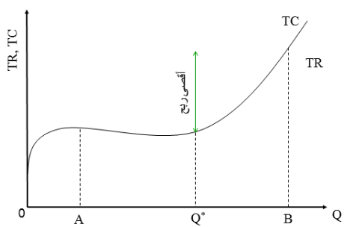
يوضح الرسم البياني التالي منحنى الإيراد الكلي TR و منحنى التكاليف الكلية TC للمنشأة المحتكرة , و تقيس المسافة الرأسية بين منحنى الإيراد و منحنى التكلفة , الربح أو الخسارة للوحدة عند كل مستوى من الإنتاج , ويصل المنتج إلى أقصى ربح , عندما : ميل منحنى الإيراد الكلي = ميل منحنى التكاليف الكلية
- تقيس المسافة الرأسية بين منحنى التكلفة الكلية TC و الإيراد الكلي TR الربح او الخسارة الكلية , عند إنتاج Q* يحقق المحتكر أقصى ربح , ولذلك عندها يتساوى ميل منحنى التكلفة مع ميل منحنى الإيراد الكلي أي لدينا : MC=MR

يوضح الرسم البياني على اليسار منحنى طلب خطي للسوق D و منحنى الإيراد الحدي MR و الذي يقع أسفل منحنى الطلب. و بإفتراض أن الطلب خطي يمثل ميل خط الإيراد الحدي نصف ميل خط الطلب .

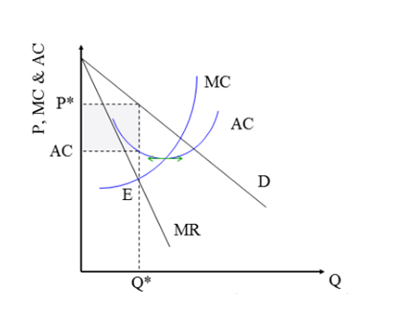
- تحقق المنشأة المحتكرة أقصى ربح في المدى القصير و البعيد عندما تنتج Q* , حيث يتعادل عندها الإيراد الحدي MR مع التكلفة الحدية MC و تبيع المنشأة بسعر P* و يقاس ما تحققه من ربح بالمساحة المظللة و التي تساوية : Q*(P*-AC)
- و يتضح أن زيادة التكاليف ( أي انتقال منحنى AC إلى أعلى أو نقصان الطلب أي انتقال منحنى الطلب إلى جهة اليسار يؤدي إلى تقليص أرباح المحتكر , و ربما عرضت المحتكر للخسارة إذا ما صارت الأسعار أقل من متوسط التكاليف : P*<ACعندQ*

يوضح الرسم البياني التالي حالة المحتكر , الذي يتحمل بعض الخسارة في المدى القصير , أما في المدى البعيد , فإن استمرار الخسارة تعني ضرورة خروج المحتكر من السوق .
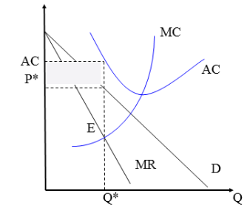

- تحقق المنشأة المحتكرة أدنى خسارة في المدى القصير عندما تنتج Q* حيث يتعادل عندها الإيراد الحدي مع التكلفة الحدية , و تبيع المنشأة بسعر P* وتقاس الخسارة بالمساحة المظللة و التي تساوي Q*(AC-P*).

توازن المحتكر في المدى البعيد : بإمكان المحتكر أن يحتفظ بربح احتكاري في المدى البعيد , و ذلك لعدم تمكن المنافسين من الدخول إلى السوق , مما يمثل أهم شروط الاحتكار التام ( وجود قيود مانعة لدخول المنافسين ) .
لذا إذا استطاع المحتكر أن يحقق أرباحاً اقتصادية موجبة في المدى القصير , فيمكنه أيضاً أن يحتفظ بهذا الأرباح حتى في المدى البعيد , ولمزيد من الأيضاح يمكن متابعة المثال في الجدول التالي :
 | MC | TC | MR | TR | P | Q
-7 | - | 7 | - | 0 | 100 | 0
55 | 8 | 15 | 70 | 70 | 70 | 1
83 | 10 | 25 | 38 | 108 | 54 | 2
83 | 30 | 55 | 30 | 138 | 46 | 3
60 | 45 | 100 | 22 | 160 | 40 | 4
15 | 50 | 150 | 5 | 165 | 33 | 5
-60 | 60 | 210 | -15 | 150 | 25 | 6
الاضرار الاقتصادية للاحتكار : يعمل المحتكر على تقليص الإنتاج و رفع السعر بحيث يحقق أقصى ربح ممكن و لمعرفة أضرار الاحتكار , نقارن انتاج و سعر المحتكر بإنتاج Q_{c} و سعر P_{c} في نموذج المنافسة التامة , ونفترض أن حجم الطلب لم يتغير , و أن منحنيات التكلفة الحدية للمنشآت المتنافسة تنطبق مع منحنى التكلفة الحدية للمحتكر , كم نفترض أن العوائد إلى الحجم ثابتة .
و يتضح من الرسم البياني التالي أن تعظيم الربح يقتضي :
- أن ينتج المتنافس الكمية Q_{c} بالسعر السائد في السوق P_{c} و يكون الربح الاقتصادي للمنشأة مساوياً للصفر في المدى البعيد .
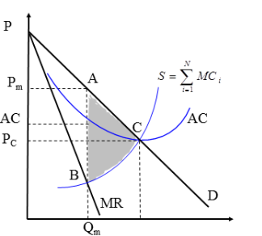
- و أن المحتكر ينتج المستوى Q_{m} مع Q_{m}>Q_{c} الذي يقابل تقاطع منحنى MC مع منحنى MR حيث تتساوى التكلفة الحدية مع الإيراد الحدي , و يبيع المنتج بالسعر P_{m} مع P_{m}>P_{c} للوحدة , بحيث يحقق ربحا اقتصاديا موجبا على حساب المستهلكين , مما يخل بعدالة التوزيع و يقتضي تدخل الحكومة عبر الضرائب على الأرباح .

- ينتج المحتكر Q_{m} و يبيع بسعر أعلى من سعر المنافسة و يحقق المحتكر غالباً أرباحاً اقتصادية موجبة على حساب المستهلكين , كما يتسبب نتيجة لتقليص الإنتاج , في قثد صافي في الرفاهية المادية للمجتمع , يقدر بالمساحة المظللة ABC إلى جانب انخفاض في كفاءة تخصيص الموارد .

الأضرار التوزيعية للاحتكار : إن المحتكر يحقق بعض الأرباح على حساب المستهلكين و هو بذلك بعدالة التوزيع , مما يستدعي معالجة هذا الضرر عن طريق الضرائب على أرباح المحتكرين .
الفقد في الرفاهية و الكفاءة : يتسبب الاحتكار كذلك في فقد صافي في رفاهية المجتمع , من الصعب تعويضه , و يقدر هذا الفقد بالمساحة المظللة ABC لآن المساحة الأولى بين Q_{m} و Q_{c} و تحت منحنى الطلب تقيس المنفعة الكلية التي يكتسبها المجتمع كمنتج و مستهلك , ثم المساحة الثانية أسفل منحنى التكلفة المتوسطة تقيس التكلفة الكلية و الذي يدل على ضعف الكفاءة في تخصيص الموارد . و الفرق بين المساحة الأولى و الثانية يحدد الفقد الصافي في رفاهية المجتمع , و الذي لا يزول إلا بتحرير السوق من قبضة المحتكر .
التميز السعري : و يحدث إذا ما أقدم المحتكر على بيع السلعة أو الخدمة الواحدة بأسعار مختلفة بالرغم من عدم وجود أي اختلاف في تكاليف أنتاج و تقديم السلعة للمشترين . ( مثلاً : شركات النقل الجوي لها تسعير الشتاء و الصيف و تسعير للشباب و للكبار أو المصحات الخاصة لها تسعير للفقير و للغني )

و يشترط لنجاح سياسة التمييز السعري شرطان :
- أن تختلف مرونة الطلب – السعر بين فئات المشترين أو بين الأسواق .
- أن يتعذر تماماً شراء السلعة من السوق الأقل سعراً و بيعها في السوق الأعلى سعراً .
شرط تعظيم الربح في حالة التمييز السعري : يعظم ربح المحتكر في السوق عندما الكمية التي تتساوى فيها التكلفة الحدية مع الإيراد الحدي , و في حالة سوقين مع التمييز السعري , يقتضي الربح الأقصى ما يلي :
و يوضح الرسم البياني التالي وضع محتكر يبيع لمجموعتين من عملائه أو في سوقين A و B و نفترض أن المحتكر ينتج من مصنع واحد للسوقين : ( أي تكلفة الإنتاج واحد ) و التكلفة الحدية ثابتة و مساوية للتكلفة المتوسطة و ممثلة في الخط الأفقي AC=MC كذلك نفترض أن الطلب في السوق الأول أكثر المرونة :
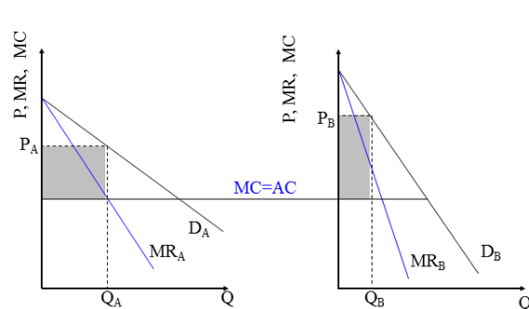

- يعظم المحتكر أرباحه الكلية عن طريق التمييز السعري بين السوقين , حيث يبيع بسعر أعلى في السوق B ذي الطلب الأقل مرونة نسبياً , و بسعر أقل في السوق A ذي الطلب الأكثر مرونة نسبياً .

